Последовательное соединение проводников
Цели урока: организовать деятельность по восприятию, осмысление и первичному запоминанию новых знаний и способов деятельности по теме: «Последовательное соединение проводников».
Задачи урока:
- обеспечить ознакомление учащихся с последовательным соединением проводников и закономерностями, существующими в цепи с последовательным соединением проводников;
- создать условия для воспитания мотивов учения, положительного отношения к знаниям, дисциплинированности;
- обеспечить формирование умений выделять главное, составлять план, вести конспекты, наблюдать, развивать умения частичной – поисковой деятельности, выдвижение гипотезы и её решение.
Оборудование:
Демонстрация 1: источник тока, ключ, две лампочки, амперметр.
Демонстрация 2: источник тока, ключ, две лампочки, вольтметр.

Ход урока:
1. Организационный этап
Приветствие, фиксация отсутствующих, проверка подготовленности учащихся к учебному занятию, раскрытие целей урока и плана его проведения.
2. Актуализация субъективного опыта учащихся
Электрические цепи, используемые на практике, редко содержат один потребитель электроэнергии. Потребители могут по-разному соединены друг с другом, например, последовательно или параллельно.
Но перед тем как перейти к изучению новой темы давайте ответим на несколько вопросов.
Вопросы:
· Что такое электрический ток? (Упорядоченное движение заряженных частиц)
· Назовите характеристики электрического тока. (Сила тока, напряжение, сопротивление)
· От чего они зависят? (Сила тока – от напряжения и сопротивления, напряжение – от источника тока, сопротивление – от длины, площади поперечного сечения и материала из которого изготовлен проводник)
3. Изучение новых знаний и способов деятельности
Последовательным считают такое сопротивление проводников, при котором конец первого проводника соединяют с началом второго, конец второго с началом третьего и т.д.
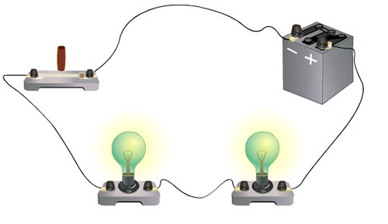
Схематическое изображение такого соединения.
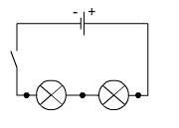
Проведем эксперименты по выяснению значений общих силы тока, напряжения и сопротивления при последовательном соединении.
Вопрос: Какой прибор предназначен для измерения силы тока? (Амперметр)
Демонстрация 1. Соберем цепь для измерения силы тока на ее различных участках.
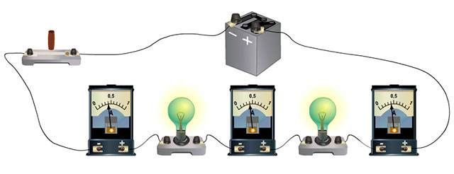
Вывод: Сила тока в любых участках цепи одна и та же.
I = I₁= I₂=…
Вопрос: Какой прибор предназначен для измерения напряжения? (Вольтметр)
Демонстрация 2. Соберем цепь для измерения напряжения на ее различных участках.
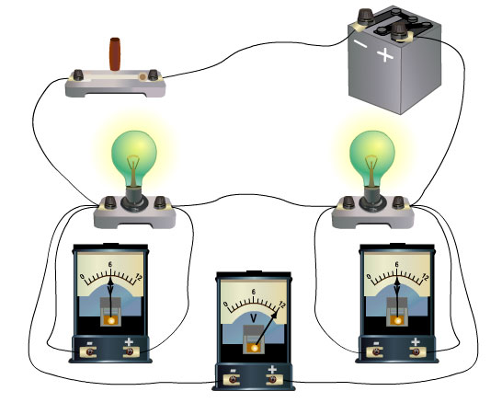
Вывод: Полное напряжение в цепи при последовательном соединении равно сумме напряжений на отдельных участках цепи.
U=U₁+U₂+…
Вопрос: Как определить сопротивление, если известны сила тока и напряжение? (По закону Ома R=U/I)
Вывод: Общее сопротивление цепи при последовательном соединении равно сумме сопротивлений отдельных проводников.
R = R₁+R₂+…
При последовательном соединении n одинаковых потребителей энергии их общее сопротивление R превышает сопротивление R₁ одного из них в n раз:
R= nR₁.
Особенностью последовательного соединения является то, что при выходе из строя одного элемента соединения отключаются и остальные. Плюсом последовательного соединения является простота сборки, защита от перегрузок (при резком увеличении силы тока цепь автоматически отключается).
4. Первичная проверка понимания изученного
Работа по сборнику задач по физике (В.И. Лукашик, Е.В. Иванова) № 1344, 1345, 1346 (устно).
1344.
Дано:
U₁ = 1,5В
U₂ = 3 В
I = 0,5 А
Ответ: при движении ползунка реостата вправо показания вольтметра V1 изменяются от 1,5 до 3 В; влево – от 1,5 до 0 В. Показания вольтметра V2 изменяться не будут.
1345
Дано:
R₁=3,9 Ом
R₂=2,41 Ом
R_{об}-?
Решение: R_{об} =R₁+R₂; R_{об} = 3,9+2,41=6,31 Ом
Ответ: R_{об} = 6,31 Ом
1346
Дано:
R₁= R₂= 15 Ом
R_{об} = 54 Ом
R₃ - ?
Решение: R_{об} =R₁+R₂+R₃; R₃ = R_{об} -R₁-R₂ = R_{об} -2R₁
R₃ = 54 – 2*15 = 24 Ом
Ответ: R₃ = 24 Ом
5. Этап закрепления изученного
Тестирование 2 варианта по 3 задания (взаимопроверка)
Тест по теме: «Последовательное соединение проводников»
Вариант 1
1. По какому признаку можно сразу определить, последовательно или нет, соединены потребители электрического тока?
а) По одинаковости силы тока во всех проводниках.
б) По тому, как соединены между собой все проводники.
в) По прекращению работы всей цепи при выключении какого-либо одного потребителя тока.
г) По зависимости напряжений на проводниках от их сопротивлений.
2. Чему равно общее напряжение на последовательно соединенных участках цепи?
а) U= U_{l} = U₂ б) U= U_{l} + U₂ в) U= U_{l} - U₂ г) U= U_{l} ∙U₂
3. Напряжение на полюсах источника тока 12 В. Определите сопротивление резистора, если сила тока в цепи 0,8 А, а напряжение на лампе 4 В.
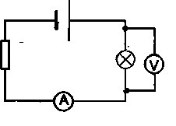
а) 15 Ом. б) 5 Ом. в) 10 Ом. г) 20 Ом.
Варинт 2
1. Чему равно общее сопротивление R цепи с последовательно включенными электроприборами?
а) R = R₁ + R₂. б) R = R₁ - R₂. в) R = R₂ - R₁. г) R = R₁∙R₂.
2. В электрическую цепь последовательно включены 4 электроприбора, имеющие равные сопротивления (по 10 Ом). Сила тока в одном из них 1,5 А. Каково общее напряжение в этой цепи?
а) 15 В. б) 60 В. в) 30 В. г) Решить нельзя, нет значений силы тока в других приборах.
3. Сила тока в цепи с последовательным соединением участков 0,2 А. Напряжения на участках таковы: U₁ = 14 В, U₂= 16 B, U₃ = 20 В. Определите общее сопротивление цепи.
а) 10 Ом. б) 100 Ом. в) 250 Ом. г) 300 Ом.
Ответы
В-1
1 | 2 | 3
в | б | в
В-2
1 | 2 | 3
а | б | в
6. Обобщение и систематизация знаний
Работа по сборнику задач по физике (В.И. Лукашик, Е.В. Иванова) № 1348
1348
Дано:
R₁ = 2,5 Ом
U₁ = 5 В
U_{об} = 9 В
I - ? R - ?
Решение:
I = U/R (по закону Ома); I = 5/2,5 = 2 А; I = Uоб/ Rоб
R_{об}=Uоб/I=9/2=4,5 Ом
R_{об}=R₁+R₂; R₂=R_{об}-R₁; R₂=4,5-2,5=2 Ом
Ответ: I = 2 А; R = 2 Ом.
7. Итоги, домашнее задание п.48
упр.22
8. Рефлексия
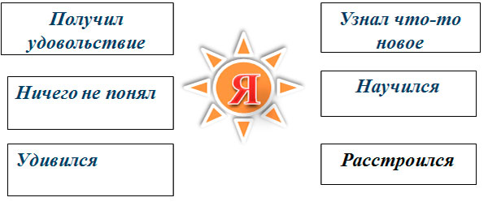
(Проведите стрелочки к тем утверждениям, которые соответствуют вашему состоянию в конце урока).

